Agregar dos puntos al final del párrafo que se indica para que queden puntos suspensivos

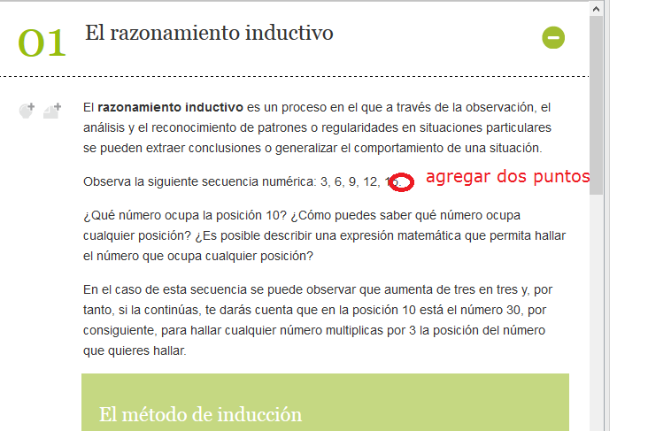

Por favor agregar el siguiente texto en la parte que se indica en la imagen:

En este caso se plantea que el patrón de la secuencia es 3*n*, pero para determinar si este patrón se cumple para cualquier número se debe utilizar el método de inducción.

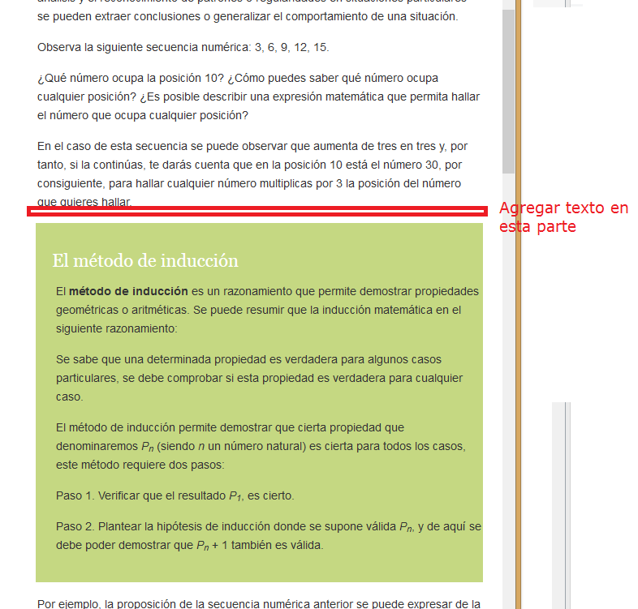

Por favor quitar la imagen que se indica.

